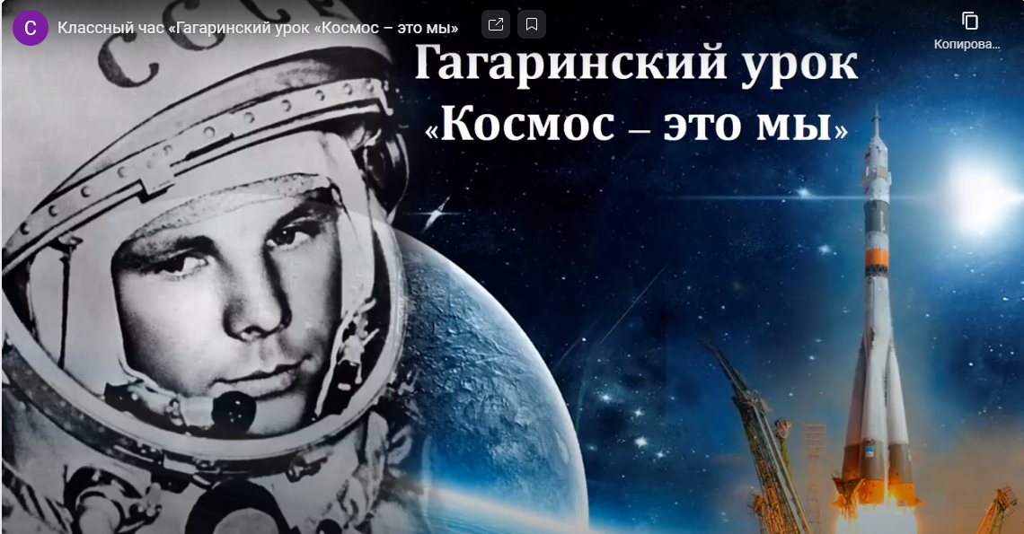

«Утверждаю»
Директор ГБОУ СОШ
с. Андросовка
__________________
А.П.Почукаев

План мероприятий
по подготовке и проведению празднования в 2021 году 60-летия полета в космос Ю.А.Гагарина в ГБОУ СОШ с. Андросовка

№ п/п | Мероприятие | Ответственные | Сроки проведения | Состав участников | Возраст обучающихся
1 | Конкурс рисунков и плакатов «Космос глазами детей» | Классные руководители 1-10 классов, Шандинова Л.В. | 10 марта - 12 апреля | 1-10 классы | 6-17 лет
2 | Конкурс поделок, посвященных 60-летию полёта Ю.А. Гагарина в космос | Классные руководители 1- 4 классов, Шандинова Л.В. | 10 марта – 12 апреля | 1-4 классы | 6-11 лет
3 | Игра-викторина «Этот  загадочный космос» | Классные руководители 1- 4, 5-8, 9-10 классов | 29 марта – 2 апреля | 1-10 классы | 6-17 лет
4 | Классные часы, посвящённые космической тематике  (Темы классных часов можно взять из методических рекомендаций к Гагаринскому уроку на стр.6) | Классные руководителя | По планам воспитательной работы классных руководителей | 1-10 классы | 6-17 лет
Каникулы с 05 по 11 апреля: рекомендуем детям самостоятельно дома просмотреть документальные фильмы, посвящённые истории отечественной космонавтики
5 | Просмотр кинофильма «Гагарин. Первый в космосе» | Классные руководители 1-10 классов | 5 апреля | 1-10 классы | 6-17 лет
6 | Просмотр документального фильма «Валентина Терешкова. Чайка и Ястреб» | Классные руководители 1-10 классов | 6 апреля | 1-10 классы | 6-17 лет
7 | Просмотр документального фильма «Самая детальная экскурсия по МКС» | Классные руководители 1-10 классов | 7 апреля | 1-10 классы | 6-17 лет
8 | Просмотр фильма “Век ЦАГИ: от «Ильи Муромца» до «Бурана»” | Классные руководители 1-10 классов | 8 апреля | 1-10 классы | 6-17 лет
9 | Просмотр фильма «Космические женщины» | Классные руководители 1-10 классов | 9 апреля | 1-10 классы | 6-17 лет
10 | Экскурсия в музей «Самара космическая» | Классные руководители | По договорённости с музеем | 8-10 классы | 14-17 лет
12 – 16 апреля – тематическая неделя «Человек и космос»
11 | Единый  Гагаринский  урок «Космос — это мы» | Классные  руководители  1 - 11 классов | 12 апреля | 1-10 классы | 6-17 лет
12 | Уроки музыки «Песни советских композиторов о космосе» | Учителя музыки | 13 апреля | 1-8 классы | 6-15 лет
13 | Игра-путешествие «По планетам Солнечной системы» | Классные руководители | 14 апреля | 1-5 классы | 6-11 лет
14 | Тематические политинформации «Кто сегодня на орбите» | Классные руководители | 15 апреля | 1-10 классы | 6-17 лет
15 | Подведение итогов, награждение победителей конкурсов и викторин | Педагоги-организаторы | 16 апреля | 1-10 классы | 6-17 лет
https://apkpro.ru/event-calendar/90 - Гагаринский урок

https://drive.google.com/file/d/1bNBZJmNzvOCkNi2QU0o1DpbstAHcYSQ0/view?usp=sharing
-Методические рекомендации по организации и проведению тематического
урока «День космонавтики. Гагаринский урок «Космос - это мы» (12 апреля), 2021 год

https://apkpro.ru/ckeditor_files/Календарь%20событий/крым2/Слайд-фильм%20Россия%20подарила%20миру.pdf.pdf
- Слайд-фильм "Россия подарила миру"
https://apkpro.ru/ckeditor_files/Календарь%20событий/крым2/Слайд-фильм%20Космос%20-%20землянам.pdf
- Слайд-фильм "Космос - землянам"
https://apkpro.ru/ckeditor_files/Календарь%20событий/крым2/Слайд-фильм%20Космические%20ступени.pdf
- Слайд-фильм "Космические ступени"
https://www.youtube.com/watch?v=ia4S51q15Mk – кинофильм «Гагарин. Первый в космосе»
https://www.youtube.com/watch?v=tL1npwyRkGY – документальный фильм «Валентина Терешкова. Чайка и Ястреб»
https://www.youtube.com/watch?v=9IDuCpwU7JQ – документальный фильм «Самая детальная экскурсия по МКС»
https://www.youtube.com/watch?v=rTkxNfK8zuo - фильм “Век ЦАГИ: от «Ильи Муромца» до «Бурана»”
https://www.youtube.com/watch?v=FlLDPHNrid4 – фильм «Космические женщины»

